BAB I
PENDAHULUAN

- Latar Belakang
Nilai-nilai budaya tradisional merupakan salah satu langkah kongkrit yang mesti dilakukan dalam upaya mempertahankan dan melestarikan peninggalan budaya Masyarakat. Hal ini menjadi penting, mengingat budaya yang merupakan seni dimensi ruang dan waktu, yang berarti bahwa seni budaya yang berkembang saat ini merupakan transformasi budaya yang telah ada sebelumnya dan akan berkembang seiring majunya peradaban.
Latar belakang dari kesejarahan dan nilai tradisional bangsa merupakan potensi efektif dalam memupuk dan memberi corak pada kebudayaan nasional guna memperkokoh kepribadian serta kesadaran nasional menuju terwujudnya ketahanan nasional dan manusia Indonesia seutuhnya (M, Hapipa dkk, 1991: 2).
Kebudayaan merupakan lingkup yang cukup luas, meliputi seluruh aspek kehidupan manusia. Kebudayaan muncul dan berkembang sejak manusia hidup berkomunitas karena manusialah yang menciptakan, memproses dan mengembangkannya (Agussalim; 2005: 95).
Koentjaraningrat (1990) membuat pernyataan bahwa istilah kebudayaan berasal dari bahasa sansekerta “Budhaya” bentuk jamak dari “budhi atau akal”, kebudayaan dikaitkan dengan konsep yang berkonotasi

dengan akal sedangkan istilah “budaya” merupakan rangkaian “budi daya” sehingga diartikan daya dari budi yang berupa cipta (akal, rasio), karsa dan rasa. Jadi, kebudayaan adalah hasil dari cipta, rasa, dan karsa.
Dari beberapa pengertian di atas pada prinsipnya, bahwa kebudayaan adalah suatu fenomena yang universal. Setiap bangsa di dunia pada umumnya dan setiap daerah di pelosok nusantara pada khususnya memiliki kebudayaan masyarakat yang satu dengan masyarakat yang lainnya.
Secara geografis, Sulawesi-Selatan yang dikenal sebagai daerah yang kaya akan potensi budaya. Kesenian budaya terdiri dari seni tradisional dan seni pertunjukan yang didalamnnya seni tari, sastra, dan musik. Kesemuanya ini yang tampak dan masih berkembang dibeberapa daerah yang salah satunya terdapat di Kabupaten sinjai., karena masih sangat sulit dipisahkan dari kehidupan masyarakat. Seni musik tradisi Kabupaten Sinjai didalam masyarakat Bugis dipertunjukkan untuk kepentingan kegiatan-kegiatan tertentu, karena seni musik Tradisi merupakan bagian dari kehidupan masyarakat pendukungnya yang saling berhubungan dengan suatu peristiwa ritual dan upacara.
Karampuang dikenal sebagai wilayah yang memiliki sejumlah bukti-bukti arkeologi dan tetap melestarikan kebudayaan ditengah arus kemajuan yang serba rasional dewasa ini, kampung ini terletak di kecamatan Buluppoddo Kabupaten Sinjai sekitar 31 km dari pusat kota Sinjai. Dalam kawasan adat akan dijumpai dua buah rumah adat dengan berbagai simbol

keberadaan sejarah besar bagi masyarakat Sinjai pada khususnya, selain rumah adat akan ditemukan berbagai macam kesenian Rakyat dan salah satu kesenian rakyat itu adalah Upacara adat yang biasa disebut dengan Mappogau si’hanua. (http://Ahmad aefendy. Portal Bugis. Wordpress. Com/ more/ Karampuang//).
Secara formal penduduk Kecamatan Buluppoddo hanya menganut satu Agama yaitu Agama Islam. Mereka itu secara resmi tercatat pada instansi yaitu dikantor Depertemen Agama dikabupaten Sinjai, dinyatakan penduduk kecamatan Buluppoddo berdasarkan data administratif Menganut kepercayaan agama Islam. (Bakker dalam A. Erwin, 2006: 27 ).
Genrang (Gendang) merupakan salah satu alat musik kesenian tradisional masyarakat Sulawesi Selatan dalam bidang seni musik yang sampai saat ini, masih dapat kita jumpai pada setiap pelaksanaan kegiatan-kegiatan tertentu, terutama dalam pelaksanaan upacara tradisi Mappogau Si’hanua.
Pertunjukan musik tradisi ini juga begitu melekat dengan hidup keseharian masyarakat Kabupaten Sinjai yang ada di provinsi Sulawesi Selatan, di daerah-daerah tertentu, pertunjukan budaya ini sering dijumpai pada setiap pelaksanaan acara panen, disertai dengan pertunjukan upacara ritual Mappogau Si’hanua.
Komunitas adat Karampuang memiliki beberapa upacara adat yang terbagi dalam empat kategori besar dengan masing-masing penanggung jawab. Dalam pesan leluhurnya ada ungkapan yang mengatakan “Mappogau Hanua Arunnge (Arung sebagai Raja melaksanakan upacara mappogau si’hanua), mabbissa lompui gellae (Gella sebagai pelaksana tugas Raja mencuci dan membersihkan semua peralatan benda-benda pusaka yang ada di karampuang), makkaharui sanroe (Sanro yang bertugas sebagai dukun di karampuang membuat obat-obatan dan dibagikan kepada masyarakat karampuang), mattula balai gurue (Guru yang dianggap sebagai guru spiritual masyarakat karampuang bertugas untuk menolak bala)”. Dengan demikian, maka segala ritual yang berhubungan dengan hal-hal sakral dan berhubungan dengan dewa-dewa atau orang-orang suci, keramat menjadi bagian tanggung jawab to matoa atau arung, segala ritual yang berhubungan dengan tanah, pertanian serta kahidupan rakyat banyak maka yang menjadi penanggung jawabnya adalah Gella. Upacara yang berhubungan dengan kesejahtraan, kesehatan warga menjadi tanggung jawab sanro. Dan upacara keagamaan menjadi tanggung jawab guru. Hal ini tercangkup dari informasi melalui wawancara tanggal 21 Februari 2006 sebagai berikut: Dalam ade eppae ini masing-masing pemangku adat sudah memiliki tugas adatnya masing-masing, jadi tidak saling memasuki, dan tanggung jawab atas tugas masing-masing. Puang arung, saya sebagai Gella, sanro, dan Guru masing-masing memimpin ritual yang sudah digariskan seperti: ritual-ritual sakral untuk dewa-dewa atau orang-orang suci.
Upacara yang berhubungan dengan kesejahtraan, kesehatan warga menjadi tangung jawab sanro. Sementara itu upacara keagamaan menjadi tanggung jawab Guru. (Darman Manda, 2008: 78).
Genrang (gendang) dalam kehidupan masyarakat Etnis Sulawesi-selatan Selalu berkaitan dengan Kegiatan pesta upacara adat. Oleh karena itu dapat dibagi atas tiga kelompok pendukung instrumen gendang, yang dapat dijumpai dalam masyarakat etnis Makassar.
Ketiga kelompok pendukung yang dimaksud adalah:
- Kelompok pendukung dari kalangan pengrajin atau pembuat alat musik tradisional.
- Kelompok pendukung dari kalangan pelaku (Pemain musik tradisionat).
- Kelompok pendukung dari masyarakat umum yang menggunakan barang dan jasa dalam kebutuhan upacara adat.
Instrumen Genrang (gendang) yang merupakan alat musik tabuh dan juga merupakan salah satu kebutuhan dalam kegiatan pelaksanaan prosesi pesta upacara adat, tentu memiliki aturan-aturan tersendiri menurut adat kebiasaan pada suku atau suku etnis Makassar tertutama dalam pemilihan alat dan bahan pembuatan alat musik tradisi seperti ini, termasuk kajian tinjauan organologinya. Konsistensi secara adat yang berlaku tentu sangat memperhatikan instrumen gendang, baik dari segi pemilihan bahan dan alat, bentuk dan ukuran, maupun dari segi proses pembuatannya.(Bakker, dalam Fatmawati, 2009: 2).
Upacara Mappogau Si’hanua (pesta kampung) merupakan suatu upacara terbesar yang dilaksanakan setiap tahun oleh masyarakat pendukung kebudayaan Karampuang. Upacara berlangsung dengan sangat meriah, diikuti oleh ribuan orang dan dipusatkan dalam kawasan adat (Muhannis, 2009: 58).
Tidak dapat dipungkiri bahwa iringan Genrang Sanro dalam acara Mappogau Si’hannua, telah ikut mewarnai perjalanan sejarah masyarakat Kabupaten Sinjai. Bagi mereka, Genrang Sanro dalam acara Mappogau Si’hannua tidak hanya menjadi piranti kesenian yang menjadi hiburan semata, tetapi juga memiliki nilai filosofis, psikologis, dan sosiologis tersendiri, sehingga menjadikan budaya ini sesuatu yang sakral adanya.
Begitu erat hubungan Genrang Sanro dalam acara Mappogau Si’hannua dengan masyarakatnya, maka ini sangat memiliki peran dan fungsi yang sangat penting dalam setiap pertunjukannya. Hal ini jika kita kaitkan dengan fungsi seni pertunjukan dalam lingkungan-lingkungan etnis di Indonesia yang di kemukakan oleh Edi Setiawati sangat relevan dengan fungsi Genrang di Kabupaten Sinjai. Gendang juga memiliki fungsi seperti apa yang dikatakan Edi Setiawati yang menyebutkan bahwa fungsi seni pertunjukan etnik di Indonesia sebagai berikut:
- Pemanggil kekuatan ghaib
- Penjemput roh-roh pelindung untuk hadir di tempat pemujaan
- Memanggil roh-roh baik untuk mengusir roh-roh jahat
- Peringatan pada nenek moyang yang dengan menirukan kegagahan maupun kesiagapannya.
- Pelengkap upacara sehubungan dengan peringatan tingkat-tingkat seseorang
- Perwujudan daripada dorongan untuk meningkatkan keindahan semata (Sedyawati: 1981: 53).
Fungsi yang dikemukakan di atas dapat ditambahkan dengan pendapat Alan P. Merriam yang mengatakan bahwa musik memiliki beberapa fungsi yakni: sebagai ekspresi emosional, sebagai kenikmatan estetis, sebagai hiburan, komunikasi, penggambaran, simbolik respon fisik, sebagai penyelenggaraan kesesuaian, dengan norma-norma sosial dan ritual religius, sebagai penopang kesinambungan, dan stabilitas kebudayaan dan musik juga berfungsi sebagai penopang integritas sosial (Alan P. Meriam, 1964: 223).

Berkaitan dengan penjelasan di atas, maka dapat dipahami betapa pentingnya kedudukan dan fungsi kesenian tradisional kita. Salah satunya Genrang Sanro dalam upacara Mappogau Si’hannua yang merupakan lambang nilai budaya daerah Kabupaten sinjai.
Pengaruh era informasi dan globalisasi utamanya dikota yang mengakibatkan sebagian upacara adat mengalami ancaman kepunahan sebagai akibat kuatnya sistem nilai yang berasal dari luar. Berdasarkan hal tersebut diatas penulis tertarik mengankat salah satu bentuk instrumen Musik yang digunakan dalam upacara adat dari masyarakat Karampuang yang menurut penulis sangat menarik untuk diteliti sebagai bentuk pelestarian budaya Kabupaten Sinjai dengan judul “Genrang Sanro dalam Upacara Pesta Adat Mappogau Si’Hanua di Karampuang Kecamatan Buluppoddo Kabupaten Sinjai”.

- Rumusan Masalah
Berdasarkan latar belakang di atas, maka dapat dirumuskan permasalahan penelitian sebagai berikut:
- Bagaimana latar belakang lahirnya Genrang Sanro dalam Upacara Pesta Adat Mappogau Si’Hanua di Karampuang Kecamatan Buluppoddo Kabupaten Sinjai?
- Apa Fungsi Genrang Sanro Dalam Upacara Pesta Adat Mappogau Si’Hanua di Karampuang Kecamatan Buluppoddo Kabupaten Sinjai.

- Tujuan Peneletian
Berdasarkan pada pokok permasalahan pada penelitian ini, maka tujuan dari penelitian ini, adalah untuk memperoleh data yang akurat tentang:
- Latar belakang lahirnya Genrang Sanro Dalam Upacara Pesta Adat Mappogau Si’Hanua Di Kecamatan Buluppoddo Kabupaten Sinjai
- Apa Fungsi Genrang Sanro Dalam Upacara Pesta Adat Mappogau Si’Hanua Di Karampuang Kecamatan Buluppoddo Kabupaten Sinjai.

- Manfaat Hasil Penelitian
Hasil penelitian dan penulisan skripsi ini diharapkan dapat bermanfaat untuk:
- Memberi motifasi bagi masyarakat dalam upaya menumbuhkan kecintaanya terhadap seni budaya bangsa khususnya Pada Upacara Adat Mappogau Si’Hanua
- Sebagai salah satu upaya untuk memperkenalkan Musik Tradisi yang digunakan Untuk Iringan Dalam Upacara Mappogau Si’Hanua pada masyarakat Karampuang di Kecamatan Buluppoddo Kabupaten Sinjai.
- Sebagai salah satu bahan informasi yang sangat berguna bagi pemerintah dalam upaya meningkatkan mutu kesenian tradisional sebagai salah satu aset budaya bangsa dalam pembangunan nasional khususnya dibidang seni musik tradisional.
- Dijadikan sebagai salah satu referensi dalam penelitian selanjutnya khususnya dibidang seni musik tradisional.

BAB II
TINJAUAN PUSTAKA DAN KERANGKA BERFIKIR

- Tinjauan Pustaka
Berikut ini diuraikan beberapa pengertian sehubungan dengan judul penelitian.
- Pengertian fungsi
A.R Radaliffe Brown
Pengertian fungsi dalam Kamus Besar Bahasa Indonesia adalah: Fungsi ialah jabatan ( pekerjaan ) yang dilakukan: jika ketua tidak ada, wakil ketua malakukan (KBBI, 2007: 231).
Alan P. Merriam yang berpendapat bahwa musik memiliki beberapa fungsi yakni: sebagai ekspresi emosional, sebagai kenikmatan estetis, sebagai hiburan, komunikasi, penggambaran, simbolik respon fisik, sebagai penyelenggaraan kesesuaian, dengan norma-norma sosial dan ritual religius, sebagai penopang kesinambungan, dan stabilitas kebudayaan dan musik juga berfungsi sebagai penopang integritas sosial (Alan P. Meriam, 1964: 223).
Teori fungsi (Theory of utility). Teori ini menyatakan bahwa semua aktivitas artistik dan lahirnya seni ditujukan kepada kepentingan praktis dan kebutuhan sosial. Teori ini didasarkan pada pendapat ahli antropologi yang menganggap bahwa dorongan sosial dan ekonomi merupakan pangkal pokok aktivitas manusia dua orang tokoh teori of utility ini adalah:
    - G. Weltfish. Ia mengatakan bahwa seni berhubungan erat dengan craftmanship (kemahiran atau ketukangan). Kemahiran seni bukanlah kemahiran berabstraksi, tetapi kemahiran kerja dan keinginan menikmati kerja, diantaranya memang ada orang yang merasa berbahagia jika ia sedang melakukan pekerjaan. Orang seperti itu sehari-hari tidak pernah beristirahat. Ia selalu mengerjakan sesuatu atau membuat sesuatu yang berguna.
    - GH. Luquet. Ia mendasarkann teorinya pada tentang proses kejiwaan untuk menguatkannya. Tiap manusia mempunyai dorongan ingin menguasai hasil. Dengan kata lain orang bekerja dengan maksud untuk memperoleh hasil, dan hasil itu untuk kepentingan hidupnya. (Dalam buku Prof. Drs. SUWAJI BASTOMMI).
- Musik Iringan
Dalam kamus umum bahasa indinesia (2008: 547)Menuliskan Musik iringan berarti mengikuti atau menyertai dari suatu yang ingin ditonjolkan. Biasanya dipakai untuk mengiringi lagu, teater dan tari.
- Upacara
Pada dasarnya, upacara atau pesta identik dengan suasana kemeriahan dan suka cita. Bahkan juga sebaliknya pesta adat adalah tercptanya suasana duka cita yang berbaur dalam suasana sedih atas terjadinya sesuatu yang tidak diinginkan oleh manusia biasa untuk diterima dan di tanggungya. Pengertian lain yang dikemukakan adalah pesta sering juga disebut upacara untuk merayakan suatu peristiwa tertentu yang dianggap penting untuk dirayakan karena mengandung nilai budaya tertentu misalnya religius ritual, pesta adat dan lain sebagainya. (Suyono, dkk. 1985: 321, 424, 425).
Menurut Ariyono Suyono dan Aminudin Siregar, upacara yaitu sistem aktivitas atau rankaian tindakan yang ditata oleh adat atau hukum yang berlaku dalam masyarakat yang berhubungan dengan berbagai macam peristiwa tetap, yang biasanaya terjadi dalam masyarakat yang bersankutan. Suatu kegiatan pesta tradisional yang diatur menurut tata adat atau hukum yang berlaku dalam masyarakat dalam rangka memperingati peristiwa-peristiwa penting atau lain-lain dengan ketentuan adat yanga bersangkutan. (Ariyono Suyono Siregar. 1985: 432).
Upacara adalah aktifitas yang dilakukan pada waktu-waktu tertentu. Upacara dapat dilakukan untuk memperingati sebuah kejadian maupun penyambutan. (http://id. Wikipedia.org/wiki/Upacara).
Upacara tradisional merupakan bahagian yang integral dari kebudayaan masyarakat yang berfungsi sebagai norma-norma serta nilai budaya yang telah berlaku dalam masyarakat turun-temurun. Norma-norma serta nilai-nilai budaya itu ditampilkan dengan peragaan secara simbolis dalam bentuk upacara yang dilakukan dengan penuh hikmah oleh masyarakat pendukungnya. Upacara tradisional yang dilakukan oleh masyarakat dirasakan dapat memenuhi kebutuhan para anggotanya, baik secara indifidu maupun secara komunal. (Sugira Wahid. 2001: 280).
- Pesta adat
Pesta adat adalah aturan resmi, seremoni, rankaian tindakan yang terkait pada aturan, kebiasaan yang berlaku sebagian dari kepercayaan yang berlaku sebagian dari kepercayaan. pesta adat menurut pendapat umum adalah rangkaian tindakan, atau perbuatan yang terkait kepada aturan-aturan tertentu menurut adat istiadat atau kepercayaan masyarakat. Pesta adat berarti perayaan, apakah hal itu sifatnya agama, tradisional, atau nasional. Pesta itu sendiri merupakan cara berfikir dan merasa dari kelompok masyarakat, berfungsi mengukuhkan tata tertib tata tertib yang sedang berlaku, disamping memberi peringatan dan mengulangi sosialisasi bagi kehidupan masyarakat. (Bakker dalam fitriani 2012: 7).
- Genrang
Genrang atau dalam bahasa Makassar disebut Gandrang adalah alat musik etnis yang tergolong dalam jenis membronophon yakni: alat musik yang sumber bunyinya berasal dari kulit atau membrane yang ditegangkan (Munasiah St, 1983: 64).
- Pengertian musik
“musik adalah suatu jenis Kesenian dengan mempergunakan suara sebagai media ekspresinya baik suara manusia atau alat-alat”. (Yaya Sukarya, 1982: 2)
Musik adalah Gubahan yang merupakan perpaduan suara-suara dengan ketepatan tinggi nada tertentu. (Pono Banoe, 1985: 172).
Musik pada prinsipnya merdeka dari kiasan suatu zaman, Musik mewakili latar belakang yang abadi mengenai hal dan kejadian. Bahwa musik mempunyai kedalaman dan ketinggian yang dapat diukur dengan segala kemampuan manusia sebab itu musik adalah Seni yang aristokratis, tetapi sekaligus yang paling demokratis, sebab ia terbuka untuk setiap hati dan bukan salahnya kalau orang tidak mencintainya. (Hendrik Andierssen, 1983).
“Musik adalah salah satu cabang seni budaya yang dijadikan sarana komunitatif untuk menyampaikan maksud hati nurani keluar melalui produk resonansi yang tepat atau titian bayi instrumen mengalun melalui ankasa bebas kemudian mampir sejenak ditelinga lalu menghilang dengan meninggalkan kesan yang beraneka ragam rasa”. (M. A. Arifin, 1992: 1).
Musik merupakan nada atau suara yang disusun sedemikian rupa sehingga mengandung irama, lagu dan keharmonisan (terutama yang menggunakan alat-alat yang dapat menghasilkan bunyi-bunyi). Atau, ilmu atau Seni menyusun nada atau suara dalam urutan, kombinasi, dan hubungan temporal untuk menghasilkan komposisi (suara) yang mempunyai kesatuan dan kesinambungan (KBBI, 2002: 766).

8. Mappogau Si’hanua
Upacara Mappogau Si’hanua adalah upacara yang di artikan sebagai pesta kampung oleh masyarakat Karampuang dan merupakan upacara adat terbesar yang dilakukan setiap tahun oleh masyarakat pendukung kebudayaan Karampuang.

B. Kerangka Pikir
Dalam melaksanakan penelitian musik tentang fungsi Genrang dalam upacara Mappogau Si’Hanua perlu ditinjau dari berbagai unsur. Sehinggah pemahaman yang didapatkan bukan hanya pada bentuk penyajiannya saja tetapi melibatkan berbagai unsur-unsur yang selain berkaitan antara yang satu dengan yang lainnya. Unsur-unsur yang harus diperhatikan yaitu: Latar belakang lahirnya Genrang Sebagai Pengiring dalam Upacara Pesta Adat Mappogau Si’Hanua dan Fungsi Genrang Sanro Sebagai Pengiring dalam Upacara Pesta Adat Mappogau Si’Hanua.

Memahami dan melihat konsep atau teori yang telah diuraikan di atas dengan acuan atau landasan berfikir, maka dapatlah dibuat skema yang dijadikan kerangka pikir sebagai berikut:
Latar Belakang Lahirnya Genrang Sanro dalam upacara Mappogau Si’Hanua

Fungsi Genrang Sanro dalam upacara Mappogau Si’Hanua

Genrang Sanro dalam upacara Mappogau Si’Hanua Di kecamatan Bulupodddo Kab. Sinjai

Gambar. 1 Bagan Kerangka Pikir

BAB III

METODE PENELITIAN

- Variabel dan Desain Denelitian
- Variabel Penelitian
Variabel Penelitian merupakan faktor yang apabila diukur akan memberikan nilai yang berfariasi ( Purwati ningsih, 2009: 25 ).
Variabel atau perubahan dalam penelitian adalah variasi yang merupakan unsur penelitian tentang Fungsi Genrang Sanro dalam Upacara Pesta Adat Mappogau Hanua di Karampuang Kecamatan Bulupoddo Kabupaten Sinjai.
  - Latar Belakang Lahirnya Genrang Sanro dalam upacara Mappogau Hanua Di Karampuang Kecamatan Bulupoddo Kabupaten Sinjai.
  - Apa fungsi Genrang Sanro dalam upacara Mappogau Hanua Di Karampuang Kecamatan Bulupoddo Kabupaten Sinjai.
Lankah awal yang dilakukan oleh peneliti, yaitu mengumpulkan data kemudian menganalisis dan mendeskripsikan data yang telah diperoleh. Data yang telah dianalisis dan di deskripsikan akan mendapatkan kesimpulan dari penelitian.

- Desain Penelitian
Berdasarkan kerangka berfikir yang telah dibuat, maka desain penelitian disusun sebagai berikut:

Latar Belakang

Fungsi

penjelasan dan analisis data

Kesimpulan

Gambar. 2 Bagan Desain Penelitian.

- Definisi Operasional Variabel
Dalam pembahasan variabel yang telah dikemukakan mengenai variabel-variabel yang akan diamati. Oleh karena itu, agar tercapai tujuan yang akan dilaksanakan dalam pelaksanaan penelitian, maka pendefinisian tentang maksud-maksud variabel penelitian yang sangat penting dijelaskan.
Adapun definisi dari variabel yang dimaksud adalah:
    - Latar Belakang Lahirnya Genrang Sanro sebagai pengiring dalam upacara Mappogau Hanua Di Karampuang Kecamatan Bulupoddo Kabupaten Sinjai khususnya pada masyarakat Karampuang.
    - Fungsi Genrang Sanro dalam Upacara Mappogau Si’Hanua pada masyarakat Karampuang adalah berfungsi sebagai iringan musik yang sakral atau religi yang bersifat religius (Keagamaan).

- Sasaran dan Informan
- Sasaran yang menjadi obyek penelitian disebut populasi. Dengan demikian populasi merupakan keseluruhan individu yang merupakan sumber informasi data. Dalam penelitian ini menentukan populasi yang dianggap sangat penting, karena segala informasi yang diperlukan yang berhubungan dengan penelitian akan mudah diperoleh.
- Yang menjadi informan dalam penelitian ini adalah merupakan populasi terbatas di Kabupaten Sinjai Kecamatan Bulupoddo, yaitu para pemain musik dalam upacra Mappogau Si’Hanua serta tokoh masyarakat yang mengetahui latar belakang dan fungsi Genrang Sanro, yang digunakan dalam mengiringi upacara pesta Adat Mappogau Si’Hanua.

- Lokasi dan Sasaran Penelitian
- Lokasi
Berdasarkan judul di atas maka terlihat bahwa yang menjadi lokasi dalam penelitian ini adalah daerah Kecamatan Bulupoddo Kabupaten Sinjai khususnya yang mendiami daerah kawasan Karampuang.
2. Sasaran
Yang menjadi sasaran dalam penelitian ini adalah masyarakat yang mendiami daerah kawasan adat Karampuang khususnya yang melaksanakan upacara adat Mappogau Si’Hanua.

- Teknik Pengumpulan Data
- Studi pustaka
Studi adalah kajian, telaah, penelitian yang bersifat ilmiah. (Zain, dkk. 1994: 1358).
Pustaka adalah Buku yang menjadi acuan, yang dibaca untuk memperoleh sesuatu, untuk tulisan ilmiah (Zain, dkk. 1994: 1108). Studi pustaka adalah penelitian yang bersifat ilmiah yang pada dasarnya semua materinya berdasarkan dari beberapa hasil penelitian.. Untuk mencari bahan-bahan yang terkait dengan Genrang Sanro sebagai pengiring dalam upacara pesta adat Mappagau Si’hanua.
- Observasi
Kegiatan pengamatan secara cermat di lapangan dalam metode penelitian lapangan disebut observasi ( Soedarsono 1994: 146 ). Obserfasi adalah teknik pengumpulan data yang dilakukan dengan cara jalan pengamatan dimana peneliti turun langsung kelapangan, dimana acara tersebut dilaksanakan guna untuk mendapatkan informasi tentang upacara Mappogau Si’Hanua di Kecamatan Bulupoddo Kabupaten Sinjai dan tetap melakukan pengamatan langsung pada obyek yang diteliti.
- Wawancara
Wawancara adalah Tanya jawab dengan seseorang untuk dimintai keterangan atau pendapatnya mengenai suatu hal, untuk dimuat disurat kabar, disiarkan melalui radio, atau dilayangkan melalui televise ( Alwi dkk, 2007: 1270). Pada metode ini peneliti mengadakan Tanya Jawab secara lisan dengan beberapa orang responden, yang dianggap memahami masalah yang diteliti, dengan tujuan untuk memperoleh keterangan tentang latar belakang dan fungsi Genrang Sebagai Pengiring Dalam upacara Mappogau Si’hanua.
- Dokumentasi
Dokumentasi adalah pengumpulan, pemilihan, pengolahan, dan penyimpanan informasi dibidang pengetahuan ( Alwi dkk, 2007, 272). Pengumpulan data yang dilakukan dengan cara mengumpulkan bahan-bahan dokumen yang mendukung penelitian, termasuk dalam bentuk foto-foto pementasan dan dokumen gambar lainnya.

- Teknik Analisis Data
Teknik analisis data yang digunakan dalam penelitian ini bshwa data yang telah diperoleh melalui studi pustaka, observasi, wawancara dan dokumentasi, dianalisis dan dibagi dalam beberapa kategori agar dapat diklasifikasikan serta menghubungkan antara data yang satu dengan data yang lainnya. Kategori-kategori kata itu dibagi ke subkategori yang lebih rinci dan mengkhusus berdasarkan pengelompokan sehingga data tersebut dapat dihubungkan antara kata kategori satu dengan kategori lainnya.
Teknik analisis data ini dimaksudkan untuk menggambarkan komponen data yang berhubungan dengan Genrang Sanro Yang ada di Karampuang Kecamatan Buluppoddo Kabupaten Sinjai.

BAB IV
HASIL PENELITIAN DAN PEMBAHASAN

- Hasil Penelitian
- Gambaran Umum Masyarakat Karampuang Desa Tompo Bulu Kecamatan Buluppoddo Kabupaten Sinjai.
  - Letak Geografis
Masyarakat Sulawesi-Selatan terdiri dari tiga suku bangsa yaitu Bugis, Makassar, dan Toraja. Secara geografis suku-suku tersebut menempati wilayah daerah tertentu dan masing-masing membentuk kelompok dan mengembangkan kebudayaan.
Kabupaten sinjai adalah salah satu dari 23 kabupaten dalam propinsi Sulawesi-Selatan yang terletak dipantai timur jazirah selatan Sulawesi. Jarak antara kabupaten ini dengan kota Makassar (ibukota propinsi Sulawesi-Selatan) adalah 223 km. Kabupaten sinjai memiliki luas 819.96 km², terdiri atas Sembilan kecamatan, dengan jumlah desa 68 buah. Melihat kondisi alamnya dapat dikatakan bahwa daerah ini memiliki tiga dimensi karena meliputi tiga alam yaitu ; alam pegunungan, alam pantai, dan pulau-pulau.letk wilayahnya antara 5º 19’. 50” sampai 5º 36’. 47” Lintang selatan dan antara 199º 481’. 30” sampai 120º 1000’ (Biro Pusat Statistik, 2002: 1).
Untuk memberikan gambaran tentang latar belakang budaya dan ekonomi masyarakat kabupaten sinjai, maka terlebih dahulu menggambarkan letak dan keadaan geografisnya. Karena kondisi alam sangat berpengaruh dalam kehidupan manusia. Pengertian keadaan goegrafis yang dimaksud sebagai berikut: “keadaan geografis adalah segala kondisi yang tersedia oleh alam untuk manusia. Khususnya memperhatikan kondisi alam. Demikian pula geografis meliputi tanah dengan segala keadaan didalamnya”. (Hamid, 2002: 59).
Letak kabupaten sinjai dengan batas-batas sebagai berikut; disebelah utara berbatasan dengan Kabupaten Bone dengan kabupaten Gowa, disebelah selatan perbatasan dengan Kabupaten Bulukumba, disebelah timur perbatasan dengan teluk Bone. Posisi demikian dan pengaruh alam, yaitu dipunggung sebelah timur Gunung Lompobattang berhawa sejuk disiang hari dan dingin diwaktu malam. Sedangkan posisi barat pantai teluk Bone berhawa sedang sepanjang hari.curah hujan didaerah ini umunya dalam keadaan normal, rata-rata antara 75 mm dan 120 hari hujan per tahunnya, dan kelembabaan udara yang tinggi.(Hamid, 2002: 10-11).
Gunung lompobattang dan teluk bone tidak saja berpengaruh pada iklim daerah Sinjai, tetapi juga ada factor geologi atau tanahnya, yaitu jenis tanah fulkanik, serta batuannya yang termasuk jenis sidiken yang berpasir, seperti nofal dan tulan” (Mas’ud dkk: 1994: 1). Variasi tanah dan batuan itu menjadikan daerah ini kaya akan jenis tanama, baik tanaman jangka pendek seperti padi, jagung, jenis kacang-kacang dan kedelai, maupun tanaman jangka panjang seperti nangka, mangga, alpokat, dan sawo. Morfologi daerah ini terdiri atas daerah pegunungan tertua dibagian selatan dan barat dan daerah lainnya terdiri atas daratan rendah.
Khusus kondisi geografis kampung karampuang terletak diatas pegunungan dengan ketinggian sekitar 618 meter diatas permukaan laut dengan curah hujan 75 mm dan suhu udara rata-rata 23ºC. Untuk mencapai kampung ini dapat menggunakan kendaraan roda dua dan roda empat dengan melalui jalanan beraspal, dan sempit dilereng-lereng gunung disertai tikungan yang tajam. Kondisi geografis ini memunkinkan masyarakatnya lebih banyak mencari kehidupan di perkebunan. Sementara disektor lain, seperti kepegawaian, jasa, pertukangan, dan indistri amatlah kurang. Hal ini disebabkan karena rendahnya kualitas sumber daya manusia karena keterbelakangan pendidikan.
  - Sejarah Masyarakat Karampuang
Hingga kini komunitas karampuang tetap mempertahankan tradisi dan religi yang mereka anut, dalam mengatur pemerintahan maka mereka masih menggunakan struktur kepemimpinan yang tradisional yang terbentuk kesatuan empat pemanku adat yang disebut ade eppa (Adat empat), yaitu Arung atau to matoa (Raja atau yang dituakan), Gella (Pelaksana tugas raja), Sanro (Dianggap sebagai orang pintar dan berjenis kelamin perempuan), dan Guru (orang yang melaksanakan atau yang mengajarkan hal-hal yang berkaitan dengan agama Islam). Disamping itu, mereka tetap konsisten mempertaruhkan dan mempertahankan tradisi yang mereka warisi dari nenek moyang seperti, Mappatinro henne (Menidurkan benih; acara adat sebelum menanam padi), Mabbissa Lempu (Mencuci Lumur; acara adat ketika menanam padi telah selesai), Attudang sipulung (Duduk berama; acara adat saat telah panen padi selesa, biasa pula disebut ammanre ase lolo).
Komunitas adat karampuang menempatkan kampung adat Karampuang yang merupakan bagian dari desa tompo bulu kecamatan Buluppoddo kabupaten Sinjai. Kampung ini sebenarnya bertetangga dengan desa Bana Kecamatan Bonto Cani, daerah ini daerah yang sudah masuk kabupaten Bone. Meski demikian Bahasa bugis yang digunakan komunitas karampuang ini tidak sama dengan bahasa bugis Bone. Sebagian mereka malah menggunakan bahasa Makassasr dengan logat Sinjai Barat (Manipi).
Kata karampuang sendiri berasal dari kata karampulue (Berdiri bulu roma), yaitu suasana masyarakat saat to Manurung muncul dipuncak bukit. Pada saat itu ketika to manurung pertama yang kebetulan seorang perempuan turun di karampuang, mahluk yang ada disekitar daerah itu merasakan bulu-bulunya meremang. Secara simbolik situasi menunjukkan bahwa telah mmunculnya mahluk luar biasa disekitar daerah tersebut.
Namun untuk kebutuhan penjelasan terminologis atas istilah karampuang yang secara konsisten digunakan didalam tulisan ini kedepan mengambil penjelasan bahwa, kata karampuang pertama kali muncul karena pengaruh historis dua entitas dari dua kerajaan di Sulawesi-Selatan dahulu, yaitu Gowa dan Bone. Pada saat perebutan hegemoni kerajaan Bone dan Gowa, karampulue sering dijadikan sebagai tempat persinggahan sehinggah karampulue berubah nama menjadi Karampuang. Dan merupakan perpaduan antara Karaeng dan Puang. Karena dengan ini pula daerah ini disebut daerah dua naungan kerajaan yaitu; Gowa dan Bone. Karena itu, sehingga pakaian resmi dua pemangku adat yaitu Arung (To matoa) dan Gella (sebagai pelaksana tugas raja), yang mencirikan kerajaan ini. Dimana To matoa memakai sonkok Guru (sonkok khas raja Bone), sedankan Gella mamakai Passipi (ikat kepala khas kerajaan Gowa). (Muhannis, 2009; 54-55).
  - Agama dan Kepercayaan
Secara formal penduduk kecamatan buluppoddo hanya menganut satu agama dan kepercayaan yaitu agama islam. Mereka itu secara resmi tercatat pada instansi kantor Departemen Agama dikabupaten Sinjai, dinyatakan penduduk kecamatan buluppoddo berdasarkan data menganut kepercayaan agama Islam.
Memahami kepercayaan komunitas adat karampuang sebenarnya dipahami bahwa komunitas tersebut telah melakukan sinkretisme religi antara Islam dengan system kepercayaan yang sudah dianut sejak nenek moyang mereka. Namun mereka kita juga tetap dapat melakukan kategorisasi dan analisis yang lebih mendalam sehingga kita akan menentukan bahwa, komunitas tersebut masih menganut dan menjalankan system kepercayaan patuntung. Adapun hubungan dengan komunitas tana Toa karna masih berbatasan kabupaten dan masih sama menganut system animisme yaitu masih ada hubungan darah atau keluarga dengan masyarakat yang menganut faham ini yaitu percaya akan adanya roh-roh halus.
System kepercayaan yang dianut masyarakat karampuang. Oleh beberapa ahli yang menempatkannya kedalam kategori Patuntung (pedoman). Kata patuntung ini sendiri adalah kata yang hadir sebelum agama Islam ada dan dianut oleh sejumlah masyarakat diwilayah Sulawesi-Selatan oleh komunitas adat karampuang.
Cerita rakyat dalam bentuk tradisi lisan yang berkembang didaerah bagian barat kabupaten sinjai, daerah asal mula munculnya aliran patuntung yaitu daerah kerajaan kempang dahulu. Ditinjau dari sejarah munculnya aliran ini, terdapat banyak petunjuk bahwa kehadiran patuntung bersama dengan munculnya wawokaraeng tempat leluhur mereka. Orang-orang merasa dirinya ada hubungan dara atau hubungan keluarga dengan orang-orang yang berfaham ini, selalu merasa ada kaitan dengan leluhur wawokaraeng ini. Oleh karena itu apa saja pekerjaannya dan bagaimanapun kedudukannya serta dimanapun mereka berada, disuatu saat mereka akan kembali menjiaraihi makam nenek moyang mereka, dimana didalam pelaksanaan itu bukan hanya menjiaraih makam saja, akan tetapi melaksanakan sesajen seperti kebiasaan nenek moyang mereka sejak dahulu kala yang bersumber dari faham pengsucian bahwa karaeng atau dengan kata lain kepercayaan patuntung.
System kepercayaan patuntung pada dasarnya sama dengan system kepercayaan patuntung yang diyakini oleh komunitas adat lainnya. Komunitas adat Karampuang memiliki keyakinan dan pandangan tentang Tuhan, alam dan manusia. Mengenai keyakinan terhadap:
- Tuhan: Pada prinsipnya terbagi atas tiga kategori dan masing-masing berpengaruh terhadap hidup dan kehidupan manusia. Disamping ketiga kategori yaitu Tuhan, alam dan manusia tersebut, dipercaya pula bahwa setiap tempat, tumbuh-tumbuhan dan benda-benda tentu dihuni kekuatan gaib, terutama tenpat-tempat yang dianggap keramat.
- Pandangan patuntung tentang alam: kepercayaan ini, melihat sebagai kesatuan terdiri dari tiga benua, yaitu tinkatan atas disebut dengan benua atas da berpusat pada Botting Langi, kedua disebut Lino artinya benua tengah yang dihuni oleh manusia, dan yang ketiga disebut pattihi, artinya benua bawah dan dianggap berada dibawah air. Pada tiap-tiap wilayah disebut mempunyai penghuni tersendiri dan semua kekuasaan penghuninya saling mempengaruhi antara satu dengan yang lainnya serta akibat berakhir pada manusia.
- Pandangan patuntung tentang Manusia: manusia menurut kepercayaan patuntung adalah mahkluk yang pertama diciptakan diantara tumbuh-tumbuhan dan binatang serta bumi, air, dan matahari telah ada sebelum penciptaan manusia seperti diuraikan diatas adalah Ampatanah, sedangkan tempat penciptaannya adalah di Tompo tikka puncak gunung bawa karaeng. Olehnya itu, bawa karaeng sungguh dipuja oleh mereka dengan anggapan bahwa tempat asal kejadian manusia. (Bakker dalam A.erwin, 2006: 27).
Upacara lainnya seperti upacara syukuran. Dengan adanya upacara ini karena masyarakat patuntung mempercayai adanya roh-roh disetiap tempat di dunia ini, maka mereka merasa selalu dalam pengawasan terhadap setiap perilakunya, apalagi ada semacam dewa yang dipercayai berkeliling kemana-mana yang disebut Karaeng Alilikia patata, artinya Tuhan yang berkeliling kasana-kemari dan di sisinya tersedia beberapa macam penyakit. Orang-orang yang berdosa kepada kaminang kammaya dan Ampatan (roh-roh orang terdahulu), maka karaeng Alilikia langsung memberikan ganjaran berupa kemiskinan, kematian, penyakit yang menjalar, kekeringan dan sebagainya. Demikian sebaliknya orang-orang yang patuh dan taat pada Kaminang Kammay, maka langsung pula pahalanya berupa rezeki yang banyak, umur yang panjang, dan kesehatan yang baik. Oleh karena itu setiap anggota masyarakat yang menganut kepercayaan patuntung ketika mereka memperoleh kesuksesan mereka merasa berkewajiban mengadakan pesta syukuran sebagai penyembahan kepada kaminang kammaya, Ampattana dan patanna lino. Tidak hanya itu upacara-upacara yang lain dapat dilihat dalam wujud upacara life style (kelahiran, kematian, khitanan, potong gigi, pernikahan), Appalle tinja (menunaikan nazar), Penaungan (pertanian) dan Abbaju Bola (membuat rumah). (Muhannis, 2009: 34).

- Latar belakang lahirnya Genrang Sanro dalam upacara pesta adat Mappogau Si’hanua di kecamatan Buluppoddo Kabupaten Sinjai.latar blkang
- Genrang Sanro Dalam Upacra Mappogau Si’Hanua.
Di Sulawesi-Selatan ada berbagai jenis macam jenis tabuhan sesuai gendang dengan karakteristik daerah masing-masing. Ada berbagai jenis macam tabuhan sesuai dengan fungsinya, salah satunya adalah tabuhan Genrang Sanro, yang digunakan dalam Upacra Mappogau Si’Hanua di Karampuang Kecamatan Buluppoddo Kabupaten Sinjai.
“Gendrang Sanro”alat musik tradisional yang sumber bunyinya dari kulit.. "Gendrang Sanro” terdiri dari dua buah yaitu gendang 1 dan gendang 2, gendang tersebut terbuat dari kayu Bontang yang dilubangi dan kulit kambing yang sudah dikeringkan dan diikat dengan tali dan rotan. Alat musik "Gendrang Sanro” dimainkan dengan memukul atau dengan menggunakan alat bantu yang juga dibuat dari dasar bahan kayu yang biasa disebut Stick. Dengan pukulan secara serasi dan sempurna sehingga menghasilkan bunyi ritmis yang saling bersahutan. Tabuhan "Gendrang Sanro” merupakan hal yang dianggap sakral. Menurut kepercayaan masyarakat setempat, jika gendrang sanro ini dibunyikan secara hikmat maka bunyi yang dihasilkan itu mampu mengusir roh yang jahat dan mengundang roh para leluhur untuk melindungi selama proses upacara berlangsung.
Hasil wawancara tanggal 6 mei 2012, Puang Gella ( Selaku pemangku adat desa Karampuang). Menjelaskan tentang sejarah Genrang Sanro Dalam Upacara Mappogau Si’Hanua.
“Pada zaman dulu, pada masa nenek moyang kami di Karampuang tidak ada sama sekali yang mengenal adanya alat musik Genrang Sanro seperti ini, namun seiring berjalannya waktu beberapa orang di desa ini sudah dapat memainkan alat musik seperti Genrang (gendang), hingga pada akhirnya mereka dapat memainkan alat musik Genrang (gendang) dikarenakan mereka belajar dari beberapa orang yang dapat memainkan, dan ada yang sengaja datang ke Bulukumba untuk belajar , ada pula yang belajar dari beberapa pendatang yang sempat singgah di sini (Karampuang) karena dulu Karampuang juga menjadi tempat persinggahan orang-orang dari kerajaan Bone yang sedang melakukan perjalanan.
Pada pelaksanaan upacara Mappogau Si’Hanua sebelumnya, acara ini dilaksanakan tanpa menggunakan iringan Genrang Sanro. Mappogau Si’Hanua yang dikenal sebagai acara yang sakral, sebenarnya hanyalah acara biasa, upacara tersebut merupakan tanda terima kasih kepada yang Kuasa juga pada nenek moyang mereka yang telah memberikan hasil panen yang bagus. Setelah beberapa tahun berlalu, acara Mappogau Si’Hanua dilaksanakan tanpa menggunakan Genrang Sanro.Puang Sanro ( sebagai penanggung jawab dalam setiap acara sakral), merasakan adanya beberapa kejanggalan pada saat dilaksanakannya acara Mappogau Si’Hanua ini, Puang Sanro tersebut merasa ada sesuatu yang kurang.
Dengan kekuatan gaib yang Puang Sanro miliki, Beliau dapat berkomunikasi dengan Roh nenek moyang mereka, dan beliau menyampaikan kepada masyarakat Karampuang bahwa leluhur kita perlu dilibatkan dan dihadirkan pada saat perayaan Mappogau Si’Hanua, oleh karena itu, dicarilah dua orang yang mampu memainkan gendang karena konon bunyi tabuhan Genrang Sanro dapat menghadirkan roh nenek moyang mereka dalam upacara Mappogau Si’Hanua, maka dari itu acara yang sebelumnya hanya merupakan acara pesta panen biasa yang tidak begitu sakral menjadi sangat sakral karena di puncak perayaan upacara Mappogau si’Sahanua turut hadir roh nenek moyang mereka.
Berdasarkan hasil wawancara di atas, dapat disimpulkan bahwa Genrang Sanro memiliki arti khusus dalam upacra Mappogau Si’Hanua, karena jika upacara ini dilangsungkan tanpa iringan Genrang Sanro maka upacara ini mereka yakini akan mengalami sejumlah hambatan. Hal itu dikarenakan tidak hadirnya roh nenek moyang mereka. Oleh sebab itu pada setiap pelaksanaan upacara Mappogau Si’Hanua wajib disertai dengan tabuhan-tabuhan Genrang Sanro. Oleh karena itu juga nama tabuhan yang digunakan dalam pesta adat Mappogau si’hanua dinamakan genrang sanro.

Adapun tabuhan yang digunakan dalam upacara adat Mappogau si’hanua seperti yang terlampir berikut:
Keterangan
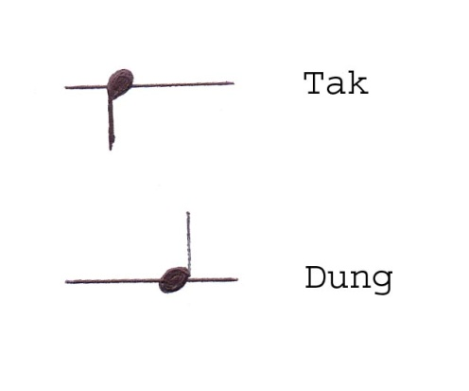

Dalam memainkan genrang Sanro ini tidak menggunakan alat pukul atau yang biasa disebut dengan (Stick) Tabuhan yang digunakan dalam upacara Mappogau si’hanua kedengaranya sangatlah sederhana namun tabuhan ini memiliki kesan yang sangat sakral, karena digunakan untuk menghadirkan roh-roh nenek moyang mereka.
Seiring berjalannya waktu, kesenian tradisi ini pun kemudian diwariskan kepada anak cucu mereka untuk menjaga kelestarian kesenian tradisi yang ada di Karampuang sekaligus sebagai penghormatan kepada nenek moyang mereka.
- Pelaksanaan upacara Mappogau Si’Hanua
Mappogau dalam bahasa bugis masyarakat krampuang adalah majjama-jama yang artinya melakukan suatu pekerjaan dalam acara atau pesta. Hanua menurut bahasa bugis Sinjai masyarakat Karampuang adalah satu kampung. Mappogau Si’Hanua adalah pesta kampung dan merupakan upacara adat terbesar yang dilksanakan setiap tahun oleh masyarakat pendukung kebudayaan Karampuang. Mappogau Si’Hanua adalah upacara ritual yang dilakukan oleh masyarakat Karampuang, sebagai bentuk ungkapan rasa syukur pada para leluhur sekaligus sebagai symbol pengukuhan hubungan emosional antara masyarakat karampuang dengan para leluhurnya.
Alasan utama masyarakat Karampuang melaksanakan upacara ini adalah karena adanya pesan leluhur mereka yang mengatakan bahwa apabila tidak menjalankan ritual maka “Tenna solong waede, tenna loloang raung kaju lele saie”. Yang artinya air takkan mengalir, daun-daun tak akan menghijau, penyakit akan meraja lela.
Upacara adat Mappogau Si’Hanua adalah upacara adat terbesar yang dilaksanakan setiap tahun oleh masyarakat pendukung kebudayaan karampuang. Upacara ini berlangsung dengan sangat meriah, diikuti oleh ribuan orang dan dipusatkan dalam kawasan adat. Upacaranya sendiri berlangsung dalam beberapa tahap.
Adapun tahapan-tahapan pelaksanaan upacara adat Mappogau Si’Hanua adalah sebagai berikut:
- Mabbahang, adalah musyawarah adat yang melibatkan seluruh komponen masyarakat karampuang. Inti dari acara dalam mabbahang ini adalah Mattanra Esso atau menentukan hari pelaksanaan upacara adat.
- Mappaota adalah sebuah ritual permohonan izin atau restu untuk melaksanakan upacara adat besar ini.
- Mabbaja-baja adalah kewajiban seluruh warga untuk membersihkan pekarangan rumlah, menata rumah, membersihkan sekolah, pasar, jalanan, sumur dan yang paling penting adalah lokasi upacara.
- Menre ri’bulu adalah merupakan acara puncak dari Mappogau Si’Hanua yang diadakan 3 hari setelah Mabbaja-baja, acara Menre ri’bulu diawali dengan prosesi yang rumit. Malam hari menjelang pelaksanaannya, seluruh bahan dan alat serta perangkat dan pelaksana sudah dinyatakan siap termasuk makanan yang akan disantap oleh para tamu yang datang. Menjelang pagi seluruh ayam yang merupakan sumbangan warga dipotong dibersihkan dan dibakar (membersihkan bulu halus) yang semuanya dilaksanakan oleh kaum pria. Setelah bersih, diserahkan kepada kaum ibu untuk diolah menjadi bahan makanan, setelah siap saji sebagian makanan akan digunakan sebagai bahan ritual atau sesajian dan sebagian lagi disajikan sebagai komsumsi peserta upacara. Sambil menyiapkan makanan, Puang sanro beserta pembantunya melaksanakan ritual mattuli, yakni pemberian berkah dan menyambut kehadiran sang padi yang telah dipanen oleh kaum petani. Tiga macam padi yang mewakili jenis padi yang ditanam seperti padi berwarna putih, merah dan hitam diletakkan diatas kappara makkiaje dihadapan Sanro dilenkapi dengan ota yang nantinya akan dipersaksikan kepada leluhurnya bahwa panen cucu-cucunya kembali berhasil.

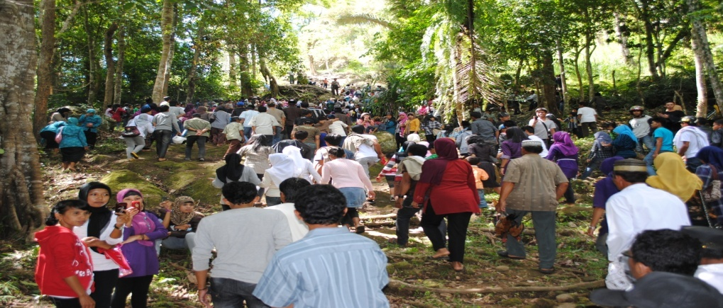
Gambar. 3
Menre ri’bulu (Menuju makam nenek moyang mereka di puncak Gunung).
(Dokumentasi: Aslinda, 2011)
- Mabbali sumange atau sering juga disebut dengan massulo beppa adalah suatu upacara menyiapkan bahan-bahan obat kepada seluruh warga pendukungya setelah acara ini selesai maka pada pagi harinya seluruh warga menanami kebunya dengan jagug.
- Malling atau berpantang yang dimulai 3 hari swetelah acara mabbali sumange. pantang bagi orang karampuang, yaitu temappaccera (mamotong hewan ternak), Temmaraung kaju (membuat sayur dari daun), serta Mapparumpu atau melaksanakan ritual sendiri.
- Agama dan Kepercayaan
Secara formal penduduk kecamatan Buluppoddo hanya menganut satu agama dan kepercayaan yaitu agama Islam. Mereka secara resmi tercatat pada instansi yaitu di kantor Depertemen Agama di Kabupaten Sinjai, dinyatakan bahwa penduduk kecamatan Buluppoddo berdasarkan data administratif menganut agama islam.
Memahami system kepercayaan komunitas adat karampuang, sebenarnya dipahami bahwa komunitas tersebut telah melakukan sinkretisme religi antara islam dengan system kepercayaan yang sudah dianut sejak nenek moyang mereka. Namun kita tetap dapat melakukan kategorisasi dan analisis yang lebih mendalam sehingga kita akan menentukan bahwa system konitas tersabut masih menganut dan menjalankan system kepercayaan Patunttung (Pedoman). Kata patunttung sendiri adalah kata yang hadir sebelum agama Islam ada dan dianut oleh sejumlah masyarakat di wilayah Sulawesi-Selatan oleh komunitas masyarakat karampuang. Adapun hubungan dengan komunitas Tanah toa karena masih berbatasan Kabupaten dan masih sama menganut system Animisme (Percaya adanya roh-roh halus).

- Fungsi Genrang Sanro dalam upacara pesta adat Mappogau Si’Hanua di Karampuang kecamatan buluppoddo Kabupaten Sinjai.
Tradisi yang merupakan salah satu pelenkap dalam setiap upacara sakral memang sangatlah penting dan wajib diperan sertakan itu dikarena---pkan adanya fungsi khusus dari setiap bunyi Genrang tersebut, misalnya pada Genrang Sanro yang digunakan dalam upacara Pesta Adat Mappogau Si’Hanua di Karampuang.
Wawancara 11 Mei 2012 dengan Puang Sanro (sebagai Pnanggung jawab pada setiap upacara sakral), menjelaskan fungsi utama Genrang Sanro yang digunakan dalam upacara Pesta Adat Mappogau Si’Hanua ini ialah sebagai isyarat pada setiap warga masyarakat karampuang bahwa ritual di puncak gunung akan segera dimulai karena puncak dari upacara Pesta Adat Mappogau Si’Hanua ialah dipuncak gunung oleh sebab itu setiap warga yang mendengar bunyi tabuhan Genrang agar segera berkumpul di rumah adat karampuang dan agar dapat bersama-sama naik ke puncak gunung tempat dimana upacara puncak dilaksanakan yaitu di makam para leluhurnya.
Selain sebagai isyarat, Genrang Sanro juga berfungsi untuk menghadirkan roh-roh nenek moyang mereka karena mereka meyakini dengan menghadirkan roh nenek moyang mereka maka acara akan akan berlangsung tampa ada hambatan juga sebagai bentuk penghormatan kepada roh-roh nenek moyang meraka yang mereka yakini telah memberikan hasil panen yang baik.
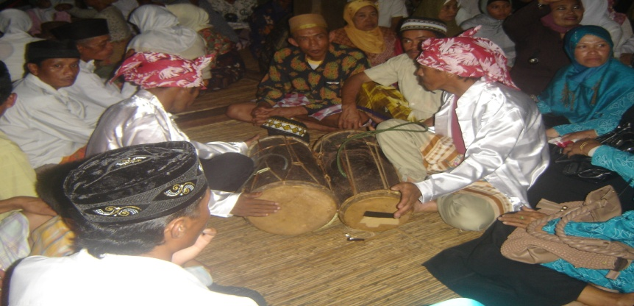
Gambar. 4
Proses penabuhan Genrang
(Dokumentasi: Aslinda, 2011).

Salah satu hal yang mengejutkan, tanda dimana pada saat roh nenek moyang mereka telah hadir ditengah-tengah mereka ialah disaat hawa ruangan rumah adat berubah menjadi dingin, ini menandakan bahwa roh nenek moyang mereka telah hadir. Masyarakat kemudian mempersiapkan beberapa macam sesajen dan setelah semuanya telah siap maka Puang sanro sebagai pemimpin upacara ritual menggiring masyarakat menuju puncak gunung. Perjalanan menuju puncak gunung, yang mereka namakan upacara menre ri’bulu, tabuhan Genrang Sanro terus dibunyikan karena dengan tabuhan Genrang juga menghindarkan mereka yang sedang melakukan perjalanan naik ke puncak gunung dari segala macam hambatan dan juga sebagai penyemangat bagi setiap warga yang ikut naik ke puncak, ditengah perjalanan menuju makam leluhur mereka, semua yang ikut naik tidak boleh sama sekali mengeluarkan kata-kata keluhan capek, sakit, jauh dan sebagainya karena mengingat nenek moyang mereka yang kuat dan perkasa tidak pernah lengah menghadapi apapun. Kemudian setelah mereka tiba di puncak gunung tempat dimana upacara trakhir dilaksanakan, agar kesakralan upacara tetap terjaga tabuhan Genrang Sanro tetap dibunyikan.
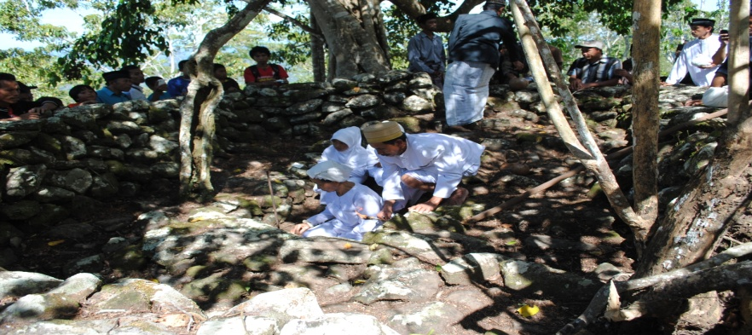
Gambar. 5
(Acara inti Menre ri’bulu)
(Dokumentasi. Aslinda, 2011)

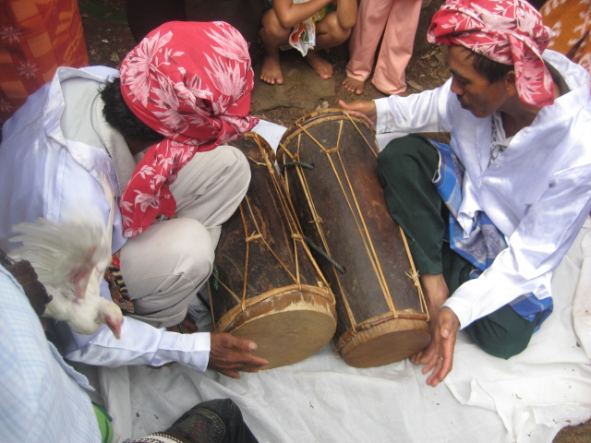
Gambar. 6
Penabuhan Genrang di atas gunung (Makam nenek moyang)
Dokumentasi. Hendrik, 2011

- Pembahasan
Instrumen Genrang (gendang) selalu disajikan dalam bentuk ansambel dengan nama atau judul permainan yang tidak lepas dari nama tarian, sebab segala sebutan dan istilah dari pola permainan, jenis yang diiringi, misalnya pada salah satu acara hiburan. Gendang menjadi alat musik utama dalam fungsinya sebagai media dan sarana upacara melelui bunyi ritmik yang menghentak, meloncat dan menciptakan keheningan dengan interval pukulan yang diatur dalam tempo dan dinamika sambil mempertimbangkan kualitas bunyi dari membran tentu saja teknik tabuhan menjadi alat penentu penciptaan bunyi yang diinginkan.(Sayidiman 2011: 72).

Masyarakat Kabupaten Sinjai terdapat beberapa macam upacara pesta adat yang terdapat di setiap perkampungan yang ada di Kabupaten Sinjai seperti upacara Mappogau Si’hanua ini yang di adakan oleh masyarakat Karampuang, dan di dalam masyarakat Karampuang itu sendiri juaga terdapat banyak upacara adat, salah satu yang menjadi pesan leluhur warga masyarakat Karampuang dan menjadi pegangan warga masyarakat Karampuang untuk tetap melaksanakan kegiatan, upacara adat seperti ini, ialah “Mappogau hanua arungngE, Mabbissa Lompui GallaE, Makkaharui sanroE, Mattula balai GuruE”. Dengan demikian, maka segala ritual yang berhubungan dengan hal-hal sakral berhubungan dengan dewata-dewata atau orang-orang suci, keramat menjadi bagian tanggung jawab tomatoa/arung, segala ritual yang berhubungan dengan tanah, pertanian serta kehidupan rakyat banyak, maka yang menjadi penanggung jawabnya adalah Gella.Upacara yang berhubungan dengan kesejahteraan warga maka yang bertanggung jawab adalah Puang Sanro. Sedangkan upacara keagamaan yang menjadi penanggung jawabnya adalah Guru. Tetapi dalam prosesi Adat Mappogau Si’Hanua yang berdimensi sangat luas dan memiliki makna yang bermacam-macam pula, maka dalam pelaksanaanya juga melibatkan jabatan-jabatan lain dalam pelaksanaanya. Arung atau to matoa hanya memimpin ritual tertinggi, yakni di dalam Emba.
Inti dari pelaksanaan Mappogau Si’Hanua tersebut adalah pemujaan leluhur menggunakan media tinggalan dan persembahan sesaji. Pemberian sesaji sebagai bentuk pengabdian manusia terhadap leluhurnya yang dipuja dan mengandung arti yang mendasar, yaitu sebagai simbol pengukuhan hubungan emosional antara warga dengan leluhurnya. Hubungan itu begitu penting dalam pikiran mereka agar kesuburan tanah tetap terjaga dalam melaksanakan kepertaniannya (Muhannis, 2009: 58).
Karampuang merupakan Sebuah perkampungan tua yang tetap melestarikan kebudayaannya. Upacara-upacara ritual kuno tetap menjadi bagian dari kehidupan sehari-hari masyarakatnya, walaupun saat ini teknologi dan pola hidup moderen telah mulai merambah kawasan adat saat ini.
Karampuang sebagai perkampungan tua, dalam kawasan adatnya ternyata banyak penyimpanan peninggalan-peninggalan purba yang tetap dipertahankan dan dijaga sebagai bagian dari kehidupan mereka dan sebagian lagi masih digunakan sebagai bagian dari ritual adat. Peninggalan-peninggalan Arkeologi yang tersisa memberi gambaran pada kita, betapa dimasa lalu dalam kawasan adat ini pernah ada kebudayaan maju. Kejayaan masa Megalitikum masih dapat memberikan bayangan nyata periode sejarah itu. Kata Karaampuang sendiri berasal dari kata Karanmpulue (berdiri bulu roma), yaitu suasana masyarakat pada saat To Manurung muncul dipuncak bukit pada saat perebutan hegemoni kerajaan Bone dan Gowa, Karampulue sering dijadikan tempat persinggahan sehingga karampulue berubah nama menjadi Karampuang, dan merupakan perpaduan antara kata Karaeng dan Puang. Bahasa yang digunakan saat ini adalah Bahasa Bugis walau dahulunya menggunakan Bahasa Konjo, sehingga dalam lontara Karampuang, bahasa yang digunakan adalah Bahasa Konjo dan sebagian juga menggunakan Bahasa Bugis (Muhannis, 2009: 51).

- Latar belakang lahirnya Genrang Sanro dalam upacara pesta adat Mappogau Si’hanua di Karampuang Kecamatan Buluppoddo Kabupaten Sinjai.

Upacara tradisional merupakan bahagian yang integral dari kebudayaan masyarakat yang berfungsi sebagai norma-norma serta nilai budaya yang telah berlaku dalam masyarakat turun-temurun. Norma-norma serta nilai-nilai budaya itu ditampilkan dengan peragaan secara simbolis dalam bentuk upacara yang dilakukan dengan penuh hikmat oleh masyarakat pendukungnya. Upacara tradisional yang dilakukan oleh masyarakat dirasakan dapat memenuhi kebutuhan para anggotanya, baik secara individu maupun secara komunal. (Sugira Wahid. 2001: 280).
Keberadaan Genrang Sanro di karampuang bermula dari inisiatif warga untuk mempelajari cara memainkan Genrang Sanro mengingat pentingnya Genrang dalam setiap upacara sakral terutama upacara Mappogau Si’Hanua, sebagai kebutuhan spiritual. Berbicara tentang kebutuhan piritual, Genrang Sanro memiliki peran penting khususnya untuk menghadirkan roh-roh nenek moyang mereka sehingga menambah kesakralan dalam setiap upacara adat.
Bentuk penyajian kesenian mempunyai aspek-aspek yang berkaitan dengan tampilan suatu kesenian. Namun kesenian musik Genrang Sanro lebih mengarah ke aspek religi. Penyajian musik Genrang Sanro dalam upacara ritual Mappogau Si’Hanua juga mampunyai aturan-aturan yang harus dijalankan. Sebelum acara dimulai seluruh pendukung upacara ritual wajib mengenakan pakaian adat terutama juga pada pemain Genrang Sanro.
Setelah semua telah dipersiapkan Puang sanro sebagai pemimpin upacara ritual memulai acara dengan membacakan sejumlah mantra, yang menandakan bahwa upacara telah dimulai, setelah itu Genrang Sanro mulai di tabuh sebagai isyarat pada semua warga bahwa upacara inti akan segera dilaksanakan sekaligus untuk menghadirkan roh-roh nenek moyang mereka, setelah semuanya siap maka mereka dipimpin oleh Puang sanro, kemudian segera akan melaksanakan prosesi menre ri’bulu bergegas naik kepuncak gunung tempat dimana para leluhurnya dimakamkan untuk melaksanakan prosesi acara inti dimana Puang sanro melepaskan beberapa persembahan sepeti ayam, kambing yang bpemeliharaanya berbeda dengan kambing dan ayam lainnya, ayam khusus tersebut yakni ayam jantan merah dengan kaki hitam yang bermakna agar mereka memiliki pemimpin yang perkasa dan bijaksana serta dapat mengayomi rakyatnya. Beberapa hewan persembahan tersebut kemudian dilepaskan di sekitar makam leluhur mereka.
- Fungsi Genrang Sanro dalam upacara pesta adat Mappogau Si’Hanua di Karampuang Kecamatan Buluppoddo Kabupaten Sinjai.
Alan P. Merriam yang berpendapat bahwa musik memiliki beberapa fungsi yakni: sebagai ekspresi emosional, sebagai kenikmatan estetis, sebagai hiburan, komunikasi, penggambaran, simbolik respon fisik, sebagai penyelenggaraan kesesuaian, dengan norma-norma sosial dan ritual religius, sebagai penopang kesinambungan, dan stabilitas kebudayaan dan musik juga berfungsi sebagai penopang integritas sosial (Alan P. Meriam, 1964: 223).
Fungsi Pesta Adat Mappogau Si’Hanua ini ialah sebagai isyarat pada setiap warga masyarakat karampuang bahwa ritual di puncak gunung akan segera dimulai karena puncak dari upacara Pesta Adat Mappogau Si’Hanua ialah dipuncak gunung oleh sebab itu setiap warga yang mendengar bunyi tabuhan Genrang agar segera berkumpul di rumah adat karampuang dan agar dapat bersama-sama naik ke puncak gunung tempat dimana upacara puncak dilaksanakan yaitu di makam para leluhurnya.
Selain sebagai isyarat, Genrang Sanro juga berfungsi untuk menghadirkan roh-roh nenek moyang mereka karena mereka meyakini dengan menghadirkan roh nenek moyang mereka maka acara akan akan berlangsung tampa ada hambatan juga sebagai bentuk penghormatan kepada roh-roh nenek moyang meraka yang mereka yakini telah memberikan hasil panen yang baik.
Pelaksanaan Upacara Pesta Adat Mappogau Si’Hanua adalah pemujaan leluhur menggunakan media megalitik yang disebut dengan linkaran batu gelang dan persembahan sesaji. Pemberian sesaji sebagai bentuk pengabdian manusia terhadap leluhurnya yang dipuja dan mengandung arti yang mendasar, yaitu sebagai symbol pengukuhan hubungan emosional antara warga dengan leluhurnya. Hubungan itu penting diantara mereka agar kesuburan tanah tetap terjaga dalam melaksanakan kehidupan mereka sebagai petani.

BAB V
KESIMPULAN DAN SARAN
- Kesimpulan
- Latar belakang lahirnya Genrang Sanro dalam Upacara Pesta Adat Mappogau Si’Hanua di Karampuang Kecamatan Buluppoddo Kabupaten Sinjai, berawal dari keinginan Puang sanro untuk menghadirkan roh-roh nenek moyang mereka untuk tarut hadir dalam upacara ritual Mappogau Si’Hanu. Tidak ada yang mengetahui dengan pasti kapan Genrang Sanro mulai digunakan dalam upacara ritual tersebut karena hal tersebut suadah ada sejak zaman nenek moyang mereka dan akhirnya diwariskan kepada keturunannya yang masih dipertahangkan hingga saat ini.
- Genrang Sanro dalam Upacara Pesta Adat Mappogau Si’Hanua di Karampuang Kecamatan Buluppoddo Kabupaten Sinjai memiliki beberapa fungsi yaitu, sebagai isyarat bagi setiap warga masyarakat karampuang yang akan ikut melaksanakan prosesi Menre ri’bulu agar segera bersiap-siap untuk ke makam nenek moyang mereka yang berada di atas puncak gunung di wilayah karampuang, selain sebagai isyarat bahwa acara puncak Menre ri’bulu akan segera di mulai tabuhan Genrang Sanro juga berfungsi untuk menghadirkan roh-roh nenek moyang mereka karena mereka mempercayai dengan hadirnya roh nenek moyang mereka maka acara Menre ri’bulu (naik ke puncak gunung) berjalan dengan lancar tampa ada hambatan.
- Saran
Sehubungan dengan pelestarian alat musik tradisional khususnya Genrang Sanro pada kegiatan upacara ritual Mappogau si’hanua di kawasan adat karampuang Kabupaten Sinjai, penulis menemukan hal-hal yang dapat menjadi suatu potensi budaya terutama dalam dunia parawisata. Oleh karena itu penulis akan mengemukakan beberapa saran yang dapat menjadi bahan pertimbangan bagi kepariwisataan Indonesia khususnya kepariwisataan di Kabupaten Sinjai yaitu:
- Adanya usaha dari tokoh masyarakat setempat bekerja sama dengan dengan pemerintah yang terkait untuk memberikan pemahaman kepada
masyarakat akan pentingya nilai-nilai seni budaya khususnya alat musik tradisi sebagai eksistensi ciri khas suatu daerah.
- Peran serta generasi muda sangat diperlukan untuk melestarikan dan mengembangkan kesenian tradisional khususnya alat musik tradisi seperti gendang sebagai bagian dari alat musik tradisional agar dapat dikenal di manca Negara.
- Kebudayaan bukan milik suatu golongan tetapi milik masyarakat dari suatu bangsa yang beradap. Oleh karena itu pemerintah harus lebih bijaksana dan apresiatif terhadap setiap kesenian tradisional karena hal tersebut juga merupakan lambang identitas suatu daerah.
- Pihak pariwisata mestinya lebih pro aktif untuk membina , melestarikan, mendeskripsikan, dan mendokumentasikan kesenian daerah agar tidak diklaim oleh bangsa lain sebagai keseniannya.
DAFTAR PUSTAKA

- Sumber Tercetak.
Agussalim, A.M. 2005. Ilmu Sosial budaya dasar: Suatu pendekatan multi disiplin. Makassar: Badan Penerbit Universitas Negeri Makassar.
Andriessen, H. 1983, Musik pandangan dan Renungan. Jakarta: Depdikbud.
Arifin M. A, 1992, Pengertian seni Musik Dalam Sejarah Perkembangannya. Makassar.
Bastomi, Suwaji Drs. Prof, 1992, Wawasan Seni: IKIP Semarang Press.
Kartono, Ario, 2007 . Kreasi Seni Budaya. Bekasi: Ganecca Exact.
Koentjaraniingrat,1984. Unsur-unsur Kebudayaan yang pentin. Jakarta P.T. Gramedia.
Manda, Darman. 2008. Komunitas Adat Karampuang. Makassar: Badan Penerbit UNM
Merriam, Alang P. 1964. Antropology of Musik. Chicago: Northwester University Press.
M, Hapipa dkk. 1991. Lontar Mandar. Jakarta: Depertemen Pendidikan Dan kebudayaan
Muhannis, 2009. Karampuang & Buga Rampai Sinjai. Yogyakarta: Pustaka Timur.
Napsiruddin. 1994. Pendidikan Seni. Jakarta: Yudhistira.
Pono Banu, 1984, Pengetahuan alat Musik, Jakarta: CV Baru.
Purwati Ningsih. 2009. Metodologi Penelitian. Semarang: Universitas Negeri Malang.
Pusat Bahasa Departemen Pendidikan Nasional, 2002. Kamus Besar Bahasa Indonesia. Jakarta: Balai Pustaka.
Sedyawati, Edi. 1981. Pertumbuhan Seni Pertunjukan. Jakrta: SInar Harapan.
St Munasiah,1983, pengetahuan karawitan Sulawesi-Selatan. Jakarta: Depdikbud
Sukarya Y. 1982, Pengetahuan Dasar Musik. Jakarta: Depertemen pendidikan dan Kebudayaan.
Wahid, Sugira. 1997. Manusia Makassar. Makassar: Pustaka Refleksi.
Zain, Badudu. Dkk. 1994. Kamus Umum Bahasa Indonesia. Jakarta: Pustaka Sinar Harapan.

- Sumber Tidak Tercetak.
Erwin. A. 2011. Bali Sikkiri Pada pesta pernikahan masyarakat Karampuang Desa Tompo Bulu Kecamatan Buluppoddo Kabupaten sinjai. Skripsi. Makassar: Universitas Negri Makassar.
Fatmawati. 2009. Genrang Makassar Suatu Kajian Organologi (Studi Kasus Di Kecamatan Sombaopu Kabupaten Gowa. Skripsi. Makassar: Universitas Negri Makassar.
Fitriani. 2012. Mattompang Arajang Pada Perayaan Hari jadi Bone Kecamatan Tanete Riattang Kabupaten Bone. Skripsi. Makassar: Universitas Negri Makassar.
Ahmad effendi. 2009. Portal Bugis. Onlie
Sayidiman. 2011. Tunrung Pakkanjara bagi masyarakat Makassar dikampung Kalase’rena Kecamatan Bontonompo Kabupaten Gowa. Tesis . Makassar: Universitas Negri Makassar.

- Sumber LIsan
Drs. Muhannis, 54 tahun, sebagai budayawan sekaligus dewan seni kabupaten Sinjai
Puang Kecong 58 Tahun sebagai Puang Guru (orang yang melaksanakan tugas raja) dan juru bicara masyarakat karampuang.

Lampiran I
Pedoman Wawancara (Interview)
- Bagaaimana sejaraah, Latar belakang iringan Genrang Sanro yang digunakan dalam Upacara Mappogau Si’hanua di Karampuang?
- Bagaimana Fungsi dan kegunaan Genrang Sanro ini dalam Pelaksanaan upacara Mappogau si’hanua di karampuang?
- Kapan acara ini sering diadakan?
- Bagaimana akibat jika yang ditimbulkan jika masyarakat karampuang tidak menjalankan tidak menjalankan upacara ritual Mappogau si’hanua tersebut?
- Apa makna dari upacara adat tersebut bagi masyarakat karampuang?
- Mengapa Genrang Sanro digunakan sebagai pemanggil roh-roh nenek moyang warga masyarakat karampuang?
- Makna Genrang Sanro dalam upacara Mappogau si’hanua ini?

Lampiran II
Foto Narasumber
- Narasumber 1
Nama : Drs. Muhannis
Umur : 54 tahun
Pekerjaan : Budayawan sekaligus kepala sekolah SMA negeri 1 Sinjai Timur.
Alamat : Jl. Sungai Tanka no. 15 Kab. Sinjai.
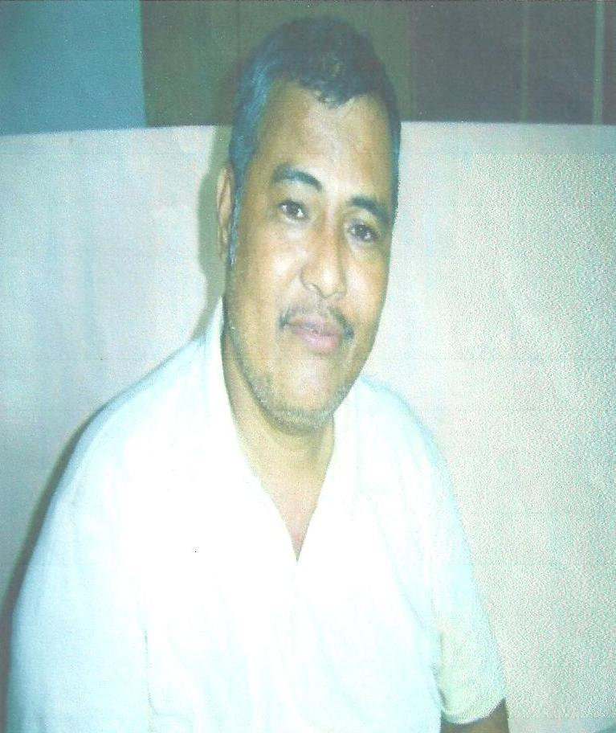
Gambar. 7
Dokumentasi oleh A. Aslinda

Nara sumber II
Nama : Puang Sanro
Umur : 60 Tahun
Pekerjaan : Bertani juga sebagai Penanggung jawab dan memimpin setiap upacara sacral di karampuang.
Alamat : Kawasan Adat Karampuang.
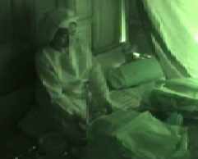
Gambar. 8
Dokumentasi oleh Hendrik (Pariwisata kab. Sinjai

Narasumber III
Nama : Puang Gella
Umur : 56 Tahun
Pekerjaan : Petani juga sebagai pemimpin adat karampuang

Dokumentasi: Beliau tidak mau di dokumentasikan.

Narasumber IV
Nama : Puang Kacong
Umur : 58 tahun
Pekerjaan : Petani dan Sebagai Puang Guru (orang yang melaksanakan hal-hal yang berkaitan dengan agama).
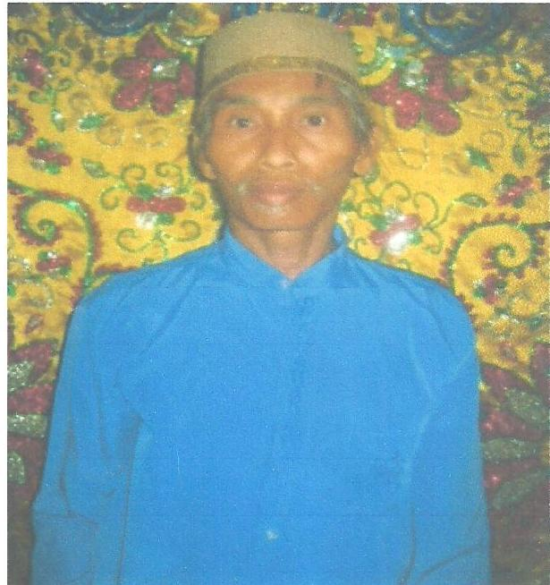
Gambar. 9
Dokumentasi oleh A. Erwin

Lampiran III
Peta Kabupaten Sinjai
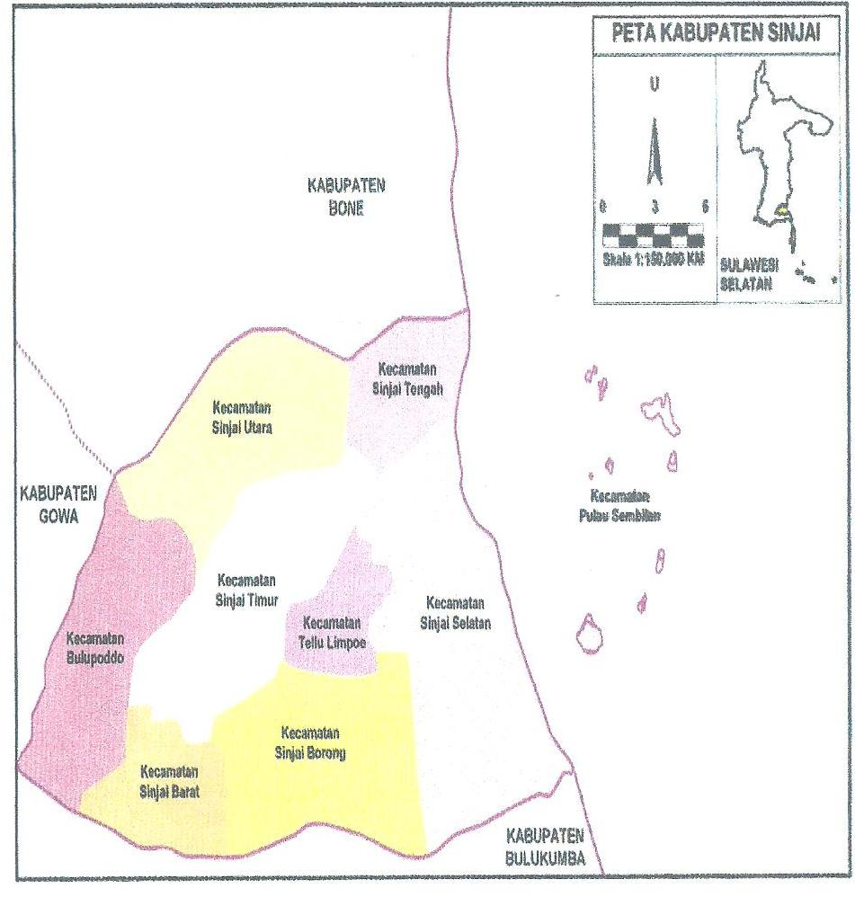
Gambar. 10

Lampiran IV
Peta dusun
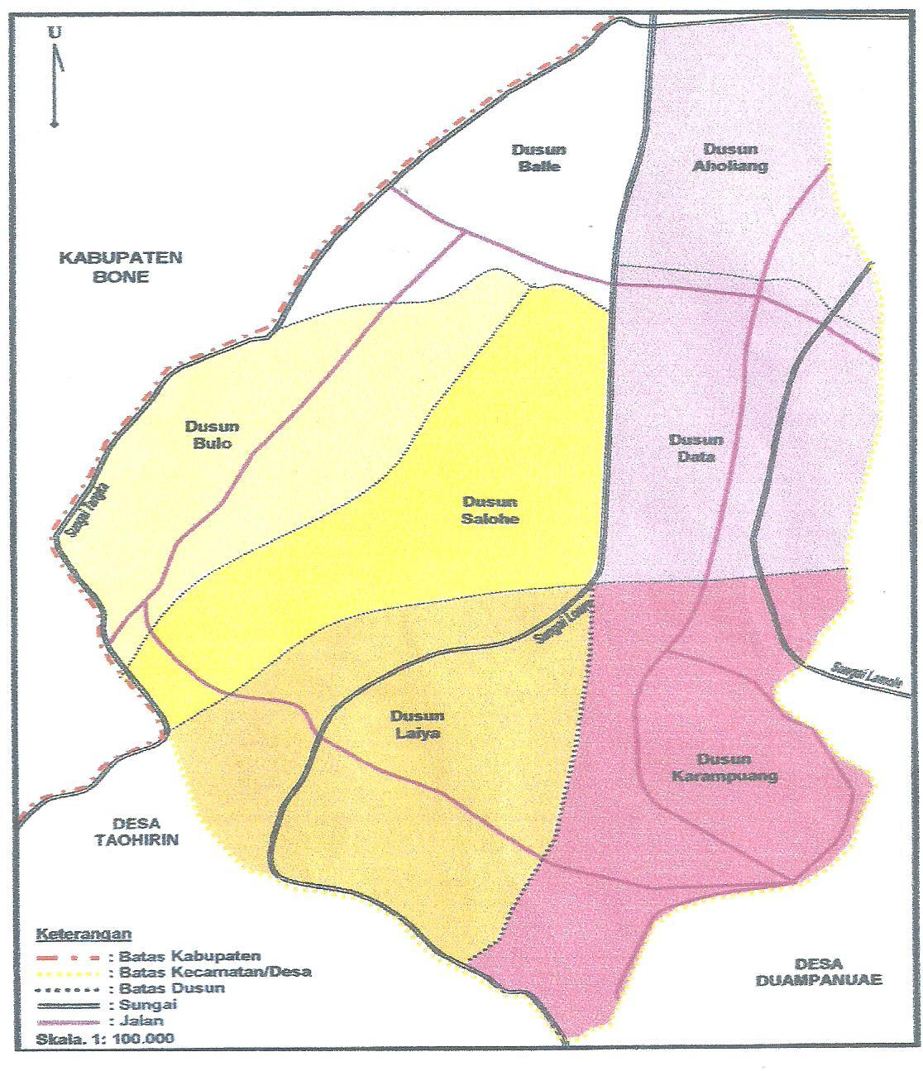
Gambar. 11

Lampiran v
Lampiran upacara adat Mappogau Sihanua.

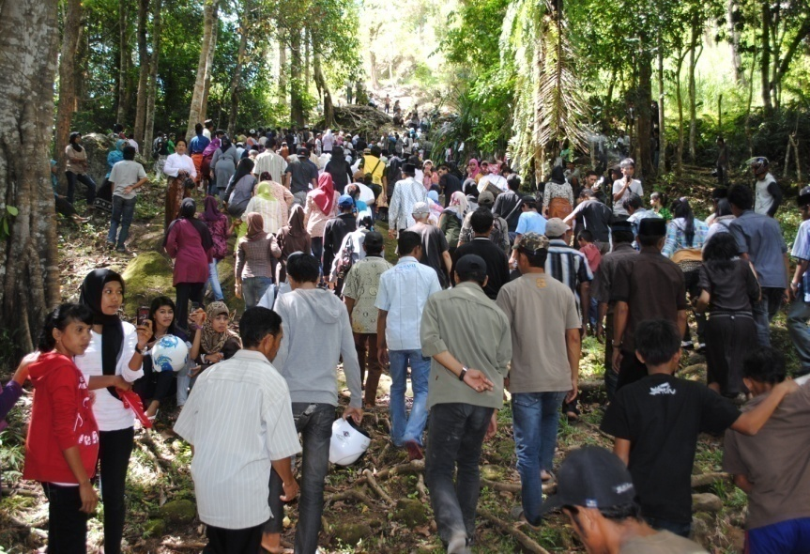
Gambar. 12
(Kemeriahan acara)
Dokumentasi oleh Hendrik

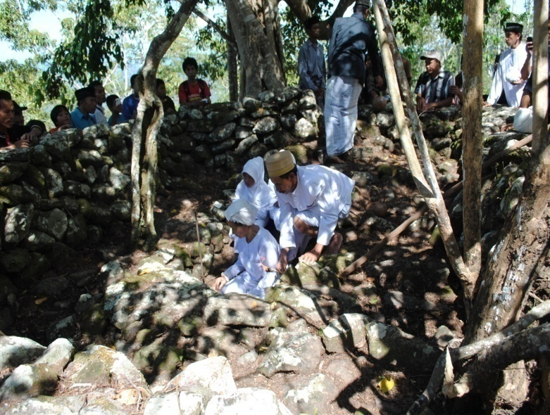
Gambar. 13
Prosesi Pelaksanaan Acara (di puncak gunung)
Dokumentasi oleh Hendrik.

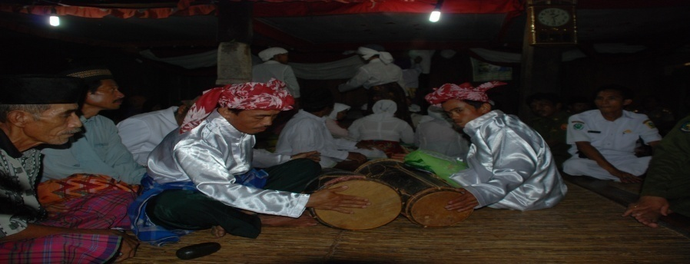
Gambar. 14
Pemain Genrang dan Genrang yang digunakan
Dokumentasi Hendrik

RIWAYAT HIDUP
Muhammad Yasin, lahir di Kabupaten Sinjai tanggal 8 Mei 1990, merupakan anak pertama dari tiga bersauadara dari pasangang Sappe Toeng dengan ibu Asiah jenne. Pada usia 4 tahun penulis memulai pendidikan di TK Bhayankara kabupaten Sinjai Selama dua tahun, kemudian melanjutkan Sekolah Dasar di usia enam Tahun sampai selesai di Sekolah Dasar 89 Lappa kabupaten Sinjai.
Di usia 12 tahun sekitar tahun 2002 penilis melanjutkan sekolahnya di jenjang menengah pertama SMP Negeri 1 Sinjai, Setelah Selesai SMP penulis kemudian melanjutkan sekolah pada jenjang menengah atas di tahun 2005 tepatnya di SMA 1 Sinjai dan lulus ditahun 2008. Dan ditahun 2008 tersebut penulis lulus tes SNPTN sebagai salah satu mahasiswa jurusan Sendratasik, program studi pendidikan Seni Rupa S1 Fakultas Seni dan Desain (FSD) Universitas Negeri Makassar. Selama dalam masa Mahasiswa Fakultas Seni Dan Desain penulis mempunyai Kelompok musik dan berhasil membuat dua buah karya cipta lagu beserta teman kelompok musik tersebut, Penulis juga dapat menyelesaikan mata kuliah akhir Ansambel musik dengan hasil nilai yang memuaskan. Atas perjuangan, kerja keras iringan doa, berkah dan rahmat, maka penulis dapat menyelesaikan pendidikan di Universitas Negeri Makassar dengan menyusun judul skripsi Genrang Sanro Dalam Upacara Pesta Adat Mappogau Si’ Hanua di Karampuang Kecamatan Buluppoddo Kabupaten Sinjai.

